Рассказик. «ТУПОЕ НАЧАЛЬСТВО» (Чисто по мотивам «Ил-2»)

Вы когда-нибудь слышали про тупое начальство? Да сплошь и рядом, возможно ответите вы. Нет, то, что
видели вы, поверьте, абсолютная ерунда! Тупиц хватает везде, и бороться с ними, в сущности, можно. По крайней
мере игнорировать. Но когда речь идёт о войне…!
После летной школы, обычно каждый выпускник считает себя если не асом, то выдающимся пилотом это точно.
Так вот, со мной почти приключилась такая-же болезнь, но я быстро получил исцеление от нее в самом зачатке!
В августе 1941 года эскадрилья «Иммельман» бомбардировочной авиации, в которую я попал, вела свою боевую
штурмовую деятельность на Ленинградском плацдарме. Повсеместные успехи на фронтах, по-видимому, вскружили
головы нашему начальству, и мы получили таких тумаков от русских, что стыдно (за начальство) вспоминать!
На восемь «штук» (штурц кампф флюгцойг), на которых мы летали, давали два истребителя сопровождения!
В результате чего эскадрилья понесла страшные, невосполнимые потери…. Идем строем, пара Ме-109 над нами
кружит. Только перешли линию фронта, вдруг «Ахтунг! Истребители противника!» Я и понять еще ничего не успел, как по крыльям забарабанило! «Раты!» «Внимание, штаффель, держать строй! Продолжать следовать прежним курсом!» Наш командир, оберлейтенант Кауфман, и его ведомый, лейтенант Вальдман, сбросили бомбы и набрали
высоту. «Мессершмиты», связанные боем с русскими, остались далеко позади, и наша группа оказалась практически
беззащитной! Конечно, если не брать во внимание задних стрелков. Но какой от них толк, если противник пикирует
на большой скорости, и после, с захода снизу расстреливает нас как уток в тире! Там у наших стрелков мертвая зона! А, кроме того, отличие в калибрах пулемётов. Одно дело у стрелка – 7 и 9, и другое - пушки истребителя. Дистанция поражения имеет существенную разницу, причем не в нашу пользу! Вот, ведущие нашей группы и приняли удар врага на себя…! Вечная слава павшим героям! В результате боя оба «109-х» были сбиты, Вальдман и Кауфман погибли, а группа разбежалась кто куда, не выполнив задания. Думаете, этот урок дал какие-то результаты? - Отнюдь! Так продолжалось еще три вылета, пока пилоты штурмовиков не отказались наотрез вылетать на очередное задание без прикрытия, и командиры с «жирными» погонами осознали всю свою неправоту!
Пришлось вмешаться лично главнокомандующему воздушными силами Герингу, озабоченному резко возросшими потерями в нашей эскадре. И кое-кто лишился нагрудных «украшений» и знаков отличия!
(т.е. мне пришлось залезть в полном редакторе в эту миссию, и добавить самолетов сопровождения до разумного количества. Фактически до цели ни одна «Штука» дойти не могла! И кто только кампанию делал?! Это, братцы, 41-й год! Господство Люфтваффе в воздухе полное и неоспоримое! Лишь в отдельных случаях, благодаря мастерству и самоотверженности советских летчиков, выигрывались отдельные бои!)
Так что весь мой «героизм» и самомнение после первых вылетов как рукой сняло! И, даже добавлю, дало обратный
эффект, появились неуверенность и рассеянность. Спикировали на цель, выпущен воздушный тормоз, завыли сирены
укрепленные на обтекателях шасси. И тут я вспоминаю, что не выставил высоту сброса бомб! Естественно,
автомат сброса об этом тоже ничего не знал и добросовестно выполнил свою работу. На высоте 900 метров бомбы
отстегнулись и полетели пугать кур и гусей в близлежащей деревне, ничуть не нанеся ни малейшего урона врагу!
Однако штаффель отбомбился удачно, и на общем фоне я тоже как бы выглядел героем-победителем, при возвра-
щении на аэродром. Только косой взгляд моего стрелка немного смущал мое самолюбие. Потом я взорвал мост
на нейтральной территории (немного заблудились с расчетами). Потом нас зенитки с русского аэродрома сбили,
а до своего не дотянули. Всю дорогу ругались со стрелком, таким же молодым дубиной, как и я сам, кто в этом
виноват. Пришлось тащить парашюты, и добрались мы на аэродром уже поздно ночью. Благо с собой был термос
с горячим кофе и шоколад. Но он сказал, что если останется жив, никогда больше не полетит со мной. По дороге
мы все-таки помирились, и я заверил его, что больше постараюсь не повторять таких ошибок, и торжественно
дал ему слово офицера, на что он только покачал головой и громко высморкался. После учиненного допроса у командира мне сделали строгое внушение, какого черта я делал в том районе и на такой высоте. Но, в целом, были рады нашему благополучному возвращению, - успех штаффеля положительно повлиял и на настроение командира.
Итак, боевая карьера началась. На моем счету нейтральный мост, три автомобиля и курятник в деревне.
Были и удачные вылеты, когда мои бомбы разгромили еще четыре автомобиля противника из автоколонны.
Итого -7! Хорошее число. Я видел, как из грузовиков на обочины выскакивали люди и разбегались в стороны, падали на землю. У них была зеленая форма. Стрелок сказал на обратном пути (мы всегда обсуждаем итоги бомбометания)
что это они от злости и разочарования позеленели. Русские наверняка уже запомнили наш самолет с желтым носом
и выскакивали из машин, чтобы поприветствовать союзника «Хелло, камрад, рот фронт!» А мы тут раз, и попали!
Теперь, наверное, стрелять будут при нашем появлении. Я вежливо сказал ему, чтобы он заткнулся и смотрел лучше
за задним сектором, а все мои промахи до этого лишь чистая случайность, от которой никто не застрахован!
Да ведь и он-то тоже «снайпер», как я погляжу, весь боезапас расстреливал в первых вылетах и всё мимо!
Он сказал, что с таким занудой как я, лучше ходить пешком и подергал лямку своего парашюта. На что я ответил презрительным молчанием, которое продолжалось всю оставшуюся дорогу.
После посадки командир поздравил меня с успешным вылетом и строго предупредил, что если я еще хоть раз
с сиренами буду пикировать на свой аэродром, то он меня лично расстреляет прямо перед строем!
А дело всё в том, что, возвращаясь с задания на высоте трех тысяч, потом долго кругами приходится снижаться,
и я решил сократить этот временной промежуток до минимума, выпустив воздушный тормоз в крутом пике.
А вместе с тормозом включаются и сирены. Собственно, чем я и привел в негодование свое начальство и переполошил наземный персонал…. Теперь снижаюсь подальше от аэродрома и спокойненько подтягиваюсь до полосы на высоте 300 -400 метров. И нет для меня лучше момента, чем когда шасси касаются твердой опоры, поднимая пыль за бегущим по полосе самолетом, и раздается скрип тормозных колодок.

«в боевом строю»

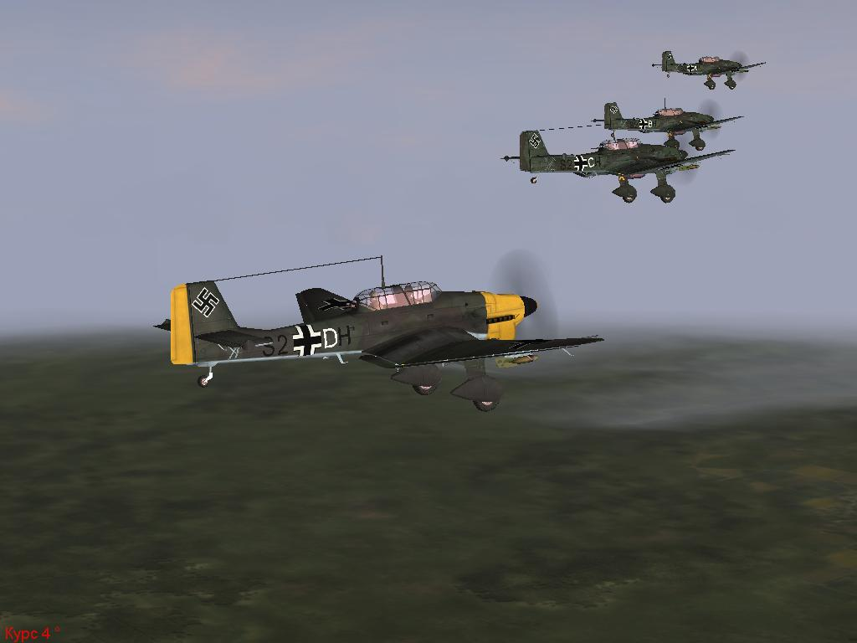

От ветеранов мы не раз слышали рассказы о том, как «Ю-87», освободившись от своего смертоносного груза
вступали в бой с истребителями. С британскими «Спитфайрами», например. И исход боя отнюдь не был
предрешен! Однажды я сказал об этом Хельмуту, (так зовут моего стрелка). Он закашлялся отчего-то, и так
проникновенно посмотрев мне в глаза, тихо сказал: «Послушай, Отто! (так зовут меня) Когда ты соберешься
вступить в бой с истребителями, прошу, извести меня заранее. Я раздам товарищам свои пожитки, напишу
домой и попрошу прощения у нашего повара за то, что таскал иногда колбасу с продсклада, хорошо?
На что я ответил ему, что он пройдоха и хам! На хама он, скрепя сердце, еще согласился, но насчет пройдохи…
Это, говорит та самая колбаса, что мы в прошлом вылете на обратной дороге уплетали, когда уже линию фронта перешли! А я еще ел да нахваливал! Это он на тот самый случай ее берет, когда добираться будет далеко!
(На тот случай намекает, когда нас зенитки сбили, по моей, разумеется, вине!) а с колбасой как-то и веселей идти будет. Послал я его к чертям и пошел к своим братьям пилотам, чего с этим неучем разговаривать о героизме.
Вскоре мы всем штаффелем перелетели на другой аэродром в Раквере на территории Эстонии.
Полет прошел без происшествий, теперь нас прикрывает эскадрилья «Ме -110», опытные летчики, с которыми
спокойно летать. По дороге Хельмут рассказывал, какое у них дома хозяйство, ферма большая, трактор….
А потом задал вопрос. Вот, допустим, у нашего «желтоносика» тысяча шестьсот сил, так? - Ну, да, говорю,
взлетная 1800, и что? - А ведь трактор перетянет его, а? Хотя у него в двадцать раз меньше, или и того более…
- А в воздухе кто перетянет, говорю, совсем ты спятил, что - ли?! - Так трактора не летают! – Ну, извини, говорю, если мы плуг или борону по аэродрому начнем таскать на «Юнкерсе», тогда меня точно расстреляют, а тебя в пехотинцы определят, на передовую. Ты точно идиот, Хельмут! - Нет, а правда, утянет борону наш «желтоносик» или нет? - Ну, с места, я думаю, может и не утянет, а вот с разгона…. И ведь вот какое дело, засела у меня как заноза эта идиотская мысль, - утянет борону по пашне, или нет. И не раз я потом к ней возвращался. Но не думайте, мы ничего такого и не собирались предпринимать, итак командир (оберстлейтенант Нильсен) косо поглядывает на нашу парочку.
Боевой вылет в район Кингиссепа прошел успешно. Еще три вагона прибавилось к моему списку. По дороге
штаффелем отражали атаки пары И-16. Сначала закричал Хельмут «враг на хвосте, уходи!» Яростно затарахтел
его пулемет. Я нос вниз, и, выдержав секунду, ручку на себя, газ до упора, …вывернулись. Из курсового оружия даже успел две очереди дать вдогонку «рате», но…, это не «Мессершмит» и не «Фоке-вульф», а мы, к тому-же, были с бомбами. Зато теперь и я могу сказать, что бесстрашно сражался с истребителями!
На выходе из пике получили несколько пробоин от зенитки из состава, который атаковали, но вернулись нормально. Оттриммировал самолет и ничего, без происшествий пришли и сели. В следующем вылете на остров Лавансаари из отвесного пикирования уничтожил 4 самолета на аэродроме (противника). Но, вот тут меня
постигла новая неприятность. Я уже было взял курс домой, как, вдруг, вижу, биплан к аэродрому идет.
«И-153», - подумал я, и смело устремился в атаку! Одна трасса, вторая…! Вдруг слышу крики на каком-то смешном языке (причем на нашей частоте!) Ага, думаю, не нравится, получай ещё! И тут из нашего шварма
летчики закричали, ты что делаешь, это же финны! А я и сам уже голубую свастику в белом круге увидел, вот,
угораздило! Но, хорошо, что не попал, просто пощекотал нервы финскому пилоту. Всю обратную дорогу я
летел молча. Теперь и от летчиков насмешек будет до самого конца войны. А Хельмут, собака, вообще замучит
своими подковырками! Так и представляю, с какой счастливой рожей он сейчас сидит у себя в кабине!
После посадки, на докладе у командира я стоял, абсолютно раздавленный, опустив глаза в пол. «Ну, что-ж,
-сказал командир, выслушав мой доклад, твое рвение и бесстрашие понятны!» (Так и сказал «бесстрашие!»)
Но, вот то, что это граничит с беспросветной глупостью, невнимательностью и незнанием самолетов союзника...
Вообщем, разнос был не длительный, но ёмкий и содержательный в плане ругательств. Потом он посмотрел
На меня очень скорбным взглядом, как пастор на заблудшего прихожанина и добавил: Идите, но, впредь настоятельно рекомендую держаться своего ведущего и твердо выполнять команды по радио, фершртеен зи?
«Яволь, хэр оберстлёйтнант!»- отчеканил я, крутанулся на месте и направился в расположение нашей казармы.
Итак, подведем итоги: Нейтральный мост, три вагона, семь грузовиков, 4 самолета, курятник, и атака финского летчика. Пожалуй, пора бы и к награде представлять? Без железного креста второго класса у нас уже никого нет в штаффеле. Хельмут, вот только со своим черным юмором все язвит. Дай то Бог, говорит, чтобы хоть березовый поставили, а то над морем начали летать, а я даже плавать не умею! - Ничего, говорю, утонуть тебе не грозит, скорее тебя тут однажды кто-нибудь пристрелит за твой грязный язык! Да нет, говорит, боюсь, что еще раньше нас найдут и пристрелят Финны, наверное, уже и цену назначили за твою голову,
- пятьдесят финских марок, думаю не больше! Вот так и воюем, – ни одного поощрения за всю текущую боевую карьеру, – десять вылетов! Но, видимо, начальству видней, а наше дело солдатское, - врага бить, Великую Германию, Фюрера и рейхсмаршала Геринга боевыми подвигами прославлять!

«110-е прикрывают» «атака поезда, попал!»
«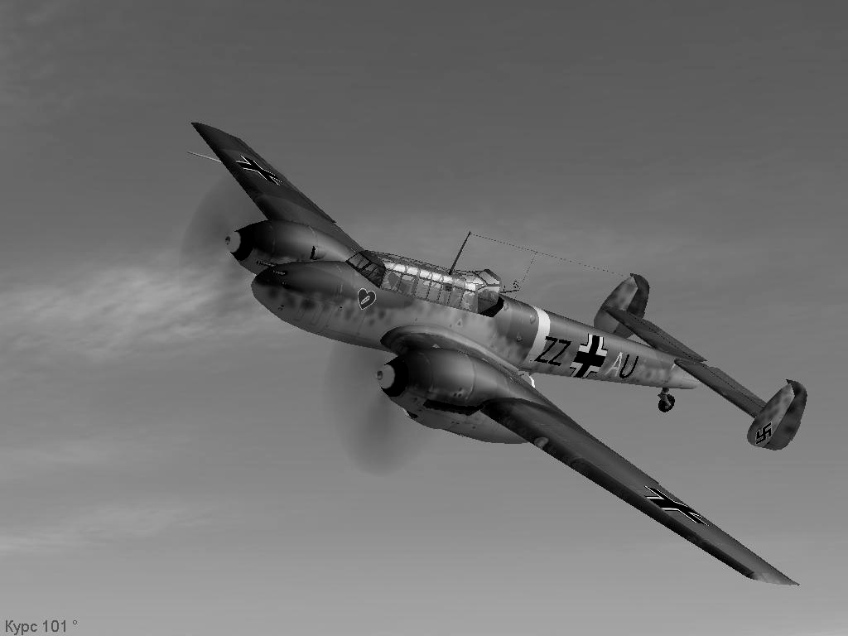 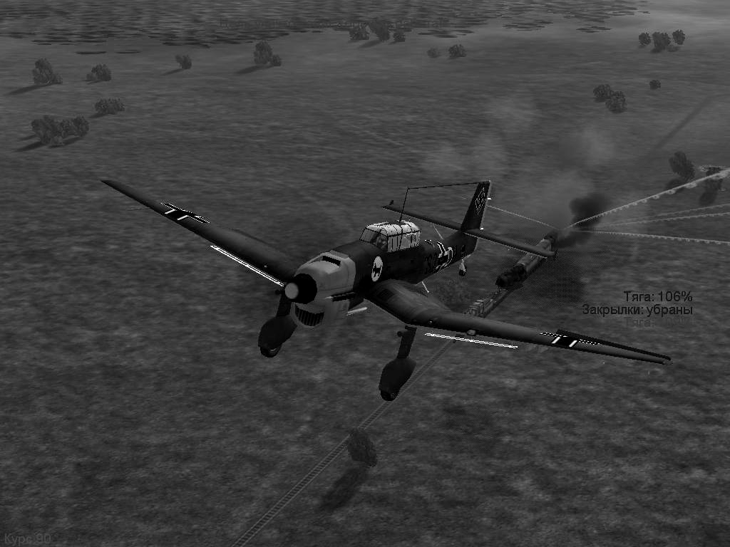
«домой с дырками»
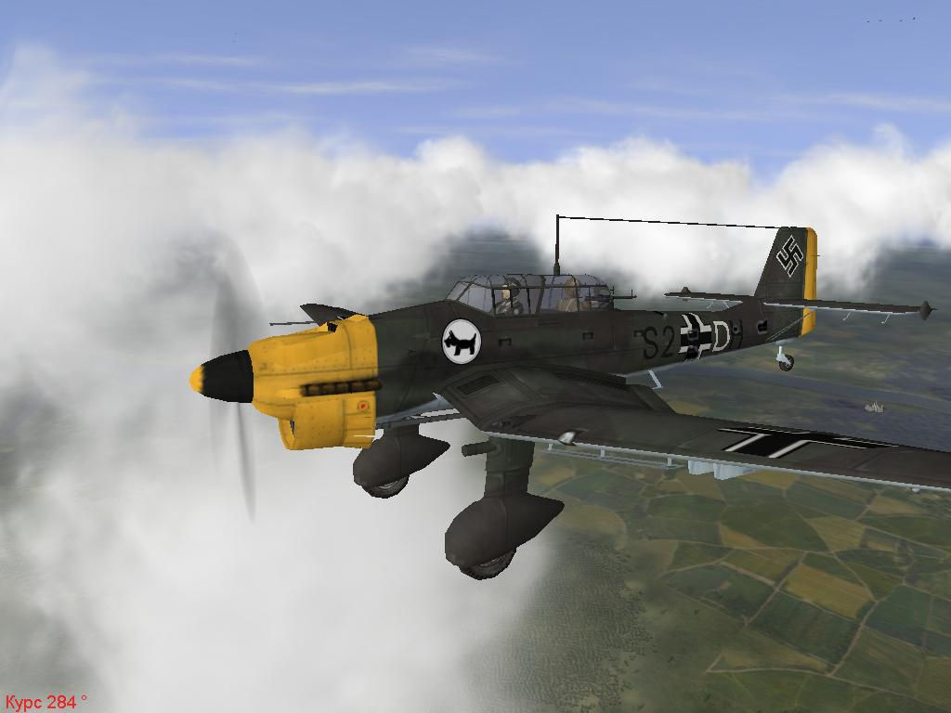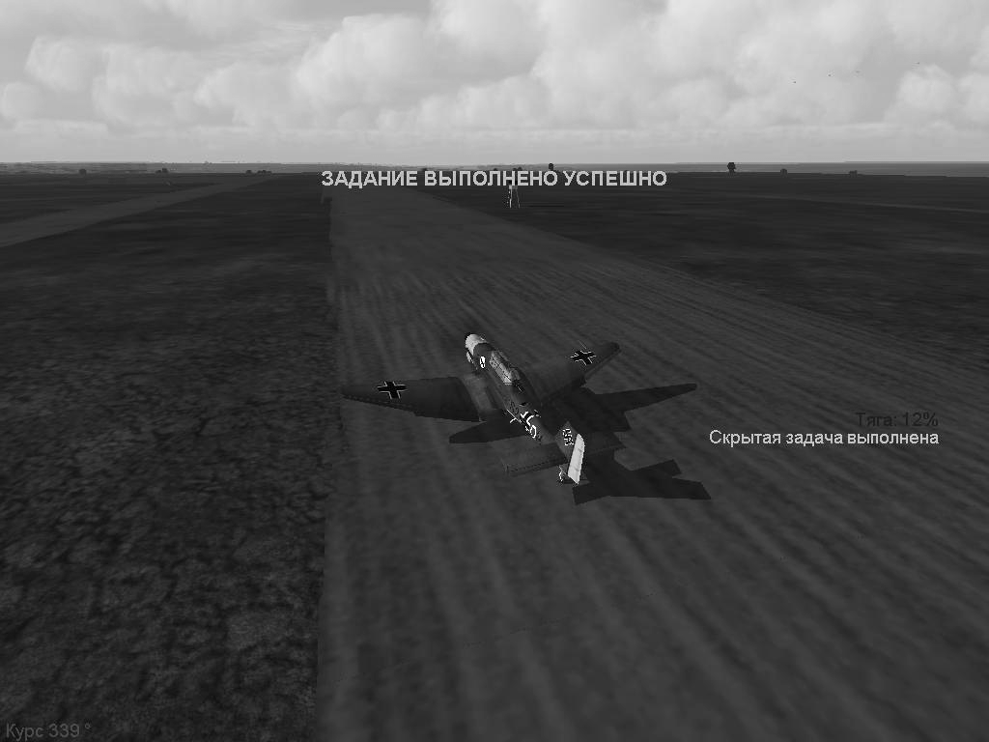

После двенадцатого вылета награды на меня посыпались как из рога изобилия. Железный Крест. Звание…ну и всё такое, на зависть Хельмуту и остальным врагам. Однако начальство не унималось упражняться в тупости друг перед другом. Два или три вылета только и сделали мы с нового аэродрома, как новый приказ: Вся эскадрилья летит обратно!
Перелет занял несколько мучительных часов. После нападения истребителей погибло несколько экипажей. Ради чего
нас гоняют туда- сюда? Опять вылеты к прежним целям в район Павловска и Пушкина.
Вот ещё казус расскажу. Только подлетаем к цели, в шлемофоне гудит (в виде надписи) «Задание выполнено успешно!» Это что, думаю, можно на базу выдвигаться? «Слышишь, Хельми, я заявлю об уничтоженной автоколонне как минимум!» «Абсолютно точно, а я пару «мигов» сбил!» «Только - бы не забыть бомбы куда-нибудь сбросить, есть там на карте курятники ещё?» «Нет, кур здесь больше не разводят, - не выгодно! Зато есть замечательная собачья будка…!» Так летим и гогочем со стрелком, приближаемся к цели, снижаюсь. Я над сушей принял для себя одно решение.

Если зениток мало, - не бомбить из вертикального пикирования. И, как оказалось не зря.
Подлетаем. Что за чудеса, вместо станции черные обугленные останки вагонов и чего-то ещё! Ну нет, думаю,
хотя-бы собачью будку надо отыскать. Набираю высоту, и начинаем поиск. Ничего! Есть, правда аэродромчик неподалеку, однако с его зенитчиками мы уже имели удовольствие познакомиться. Далековато до линии фронта идти отсюда, да и Хельмут, скорее всего, будет против. Ведь, наверняка местные жители припомнят нам тот курятник и много всего такого, чего мы и не делали…! Вышли к другой станции, сверяемся с картой, - территория вражеская, но зениток не видно. «Атакуем!» Бросаю самолет в левый вираж и кладу все пять бомб с небольшим интервалом на стоящие внизу два состава. Разворачиваюсь, набираю 600 метров, смотрю как бомбы легли. Хельмут молчит. «Ты чего, говорю, состав ведь уничтожен!» Внизу черные искореженные вагоны, дым. «Ну, пожалуйста, если хочешь: Gut Arbeit! Слава Великому Фюреру и рейхсмаршалу Герингу! Да здравствуют прославленные пилоты Великого Рейха!» «Ты чего, говорю, ополоумел совсем?» А ничего, говорит, сам после узнаешь. Пришли домой первыми, садимся. Скромные поздравления с возвращением и выполненной задачей (скрытой, за посадку) и всё! А как же составы противника? А никак! Не было ничего. Не подтверждено, - не факт! Так и осталось на нашем счету 4 самолета, три вагона, пара авто, недобитый финн и разоренный курятник. Я чуть не плачу, Хельмут - собака скалится, летчики дружески хлопают по плечу, смеются: А может расскажешь ещё, как Сталина в плен брали, гы-гы-гы! Чёртовы дураки, итак паршиво на душе! Ничего, я ещё докажу кто из нас враль!

«в минуты краткого отдыха» «собака Хельмут»
